Determinační Klíč larev obojživelníků ČR

Jan Dvořák, Jaromír Maštera

Vysvětlivky:
ZV ………………………………... zubní vzorec - počet řad zoubků (horní čelist/dolní čelist)
HZŘ 1 - 4……………….………... první až čtvrtá horní zubní řada (počítáno od čelistí)
DZŘ 1 - 4………………………… první až čtvrtá dolní zubní řada (počítáno od čelistí)
CDT………………………………. celková délka těla (od špičky čenichu po konec ocasu)

Hlavní determinační znaky:
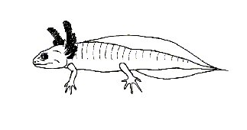
nasazení horního ploutevního lemu
tvar špičky ocasu
velikost prstů končetin
rozestup nosním otvorů, šířka oka, vzdálenost mezi nozdrou a okem
tvar ploutevních lemů
Obr. 1. Larva ocasatého obojživelníka

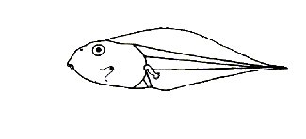
tvar špičky ocasu
nasazení horního ploutevního lemu
umístění vrcholu horního ploutevního lemu
charakter vyústění střeva
poloha dýchacího otvoru
charakter ústního disku
Obr. 2. Pulec

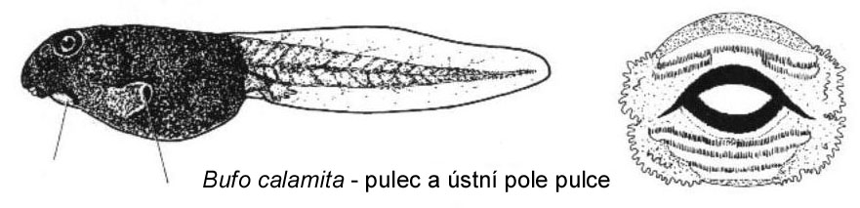
Obr. 3. Ústní disk pulce
obústní papily
horní zubní řady
dolní zubní řady
horní ret
dolní ret
horní čelist
dolní čelist
ústní otvor

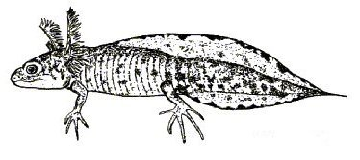
Obr. 5. Čolek velký, č. podunajský, č. dravý
Obr. 5. Čolek velký
Klíč:

1. Po stranách hlavy přítomny trojvětevné vnější žábry……………………………...…..2

1.* Bez přítomnosti vnějších žaber po stranách hlavy…………………………..…..…….7

2. Horní ploutevní lem dosahuje do zadní poloviny délky hřbetu. Ocas končí tupě. Na bázích končetin je po jedné světlejší (žlutavé) skvrně. Rozestup nosních otvorů větší než rozestup oko – nosní otvor. Starší larvy již se žluto – černě skvrnitým vzorem na horní straně těla. CDT do 75 mm (obr. 4).....Mlok skvrnitý (Salamandra salamandra)
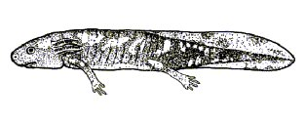
Obr. 4. Mlok skvrnitý

2.* Horní ploutevní lem zasahuje do přední poloviny trupu. Ocas končí dlouhým koncovým vláknem nebo zaokrouhlenou špičkou. Báze končetin jednobarevné. Rozestup nosních otvorů menší než rozestup oko – nosní otvor………...…………….3

3. Ocas přechází plynule v dlouhou tenkou špičku. Prsty obou končetin nápadně dlouhé. První prst přední končetiny přesahuje polovinu délky druhého prstu. Na trupu mezi předními a zadními končetinami žeberní rýhy. Horní a dolní ocasní ploutevní lem s velkými černými pigmentovými skvrnami a mléčně bělavými okrajovými skvrnami. CDT až 80 mm (obr. 5)….……………..……………Čolek velký (Triturus cristatus), č. podunajský (T. dobrogicus), č. dravý (T. carnifex)

3.* Ocas končí nedlouhým koncovým vláknem, krátkým „trnem“ nebo kratší kožní špičkou. Prsty krátké, první prst přední končetiny není delší než polovina délky druhého prstu. Bez žeberních rýh. Bez nápadných skvrn na ploutevních lemech.…….4

4. Okraje horního a dolního ploutevního lemu neprobíhají vzájemně paralelně, ale obloukovitě. Konec ocasu se snižuje pozvolna až ke špičce, není zakončený tupě a nenese koncový trn ……………………………………………………......…………...5

4.* Horní a dolní ploutevní lemy probíhají jeden k druhému více nebo méně paralelně. Ocas se na konci strmě zužuje, končí většinou úsečně bez nebo s krátkým kožním vláknem.….………………………………………...…………………………………..6

5. Pro rozestup nosních otvorů (N), vzdálenost nosní otvor – oko (D) a průměr oka (A) platí následující vztah: N menší než D, D=A (N<D=A), určení podle těchto znaků je však problematické. CDT do 40 mm (obr. 6)..….…..Čolek obecný (Triturus vulgaris)

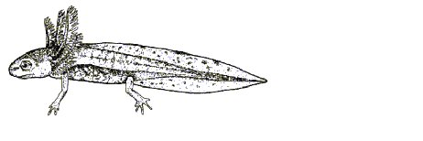
Obr. 6. Čolek obecný - celkový pohled a schéma přední části těla shora. A – průměr oka, D – vzdálenost mezi okem a nozdrou, N – rozestup nozder.

5.* Pro rozestup nosních otvorů (N), vzdálenost nosní otvor – oko (D) a průměr oka (A) platí následující vztah: N=D<A, určení podle těchto znaků je však problematické. CDT do 40 mm (vzácně do 60 mm) (obr. 7)…......Čolek hranatý (Triturus helveticus)

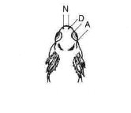
Obr. 7. Čolek hranatý – schéma přední části těla shora. A – průměr oka, D – vzdálenost mezi okem a nozdrou, N – rozestup nozder.

6. Podélný průměr oka nepřevyšuje vzdálenost mezi nozdrami. Ocas končí drobným nitkovitým přívěskem (často vlivem poškození chybí). Zbarvení většinou silně tmavě (síťkovitě) pigmentované. CDT do 50 mm (obr. 8)...Čolek horský (Triturus alpestris)
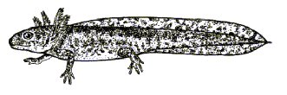
Obr. 8. Čolek horský

6.* Podélný průměr oka větší než vzdálenost mezi nozdrami. Ocas končí tupou špičkou, někdy také špičatě, zřídka s krátkým vláknem na konci ocasu. Zbarvení světle hnědé, na boku těla starších larev často světlé skvrny soustředěné v jednom nebo dvou podélných pásech. CDT do 40 mm (obr. 9)…Čolek karpatský (Triturus montandoni)

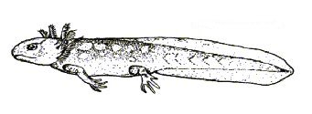
Obr. 9. Čolek karpatský

7. Dýchací otvor na břišní straně těla…………………………………....………….…….8

7.* Dýchací otvor na levém boku těla………………………….…………………………..9

8. Ústní disk při zavřených ústech skoro trojúhelníkovité. ZV 2/3, DZŘ 1 uprostřed často s úzkou částí bez zoubků. Ploutevní lemy vysoké, horní ploutevní lem dosahuje k přední třetině trupu (někdy až mezi oči). Ocas v poměru k trupu relativně dlouhý (do 30 mm). CDT do 55 mm (obr. 10)…………..…....Kuňka obecná (Bombina bombina)

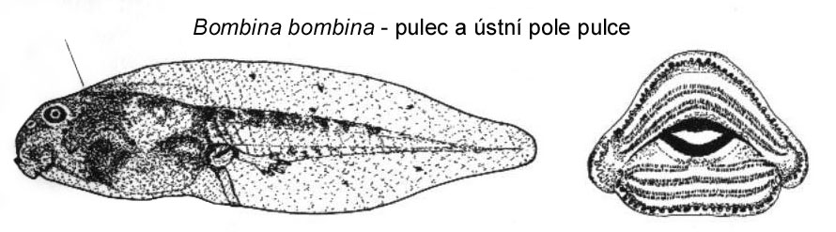
Obr. 10. Kuňka obecná – celkový pohled a detail ústního disku

8.* Ústní disk při zavřených ústech příčně oválné. ZV 2/3, DZŘ 1 zřídka přerušena. Ploutevní lemy nižší než u kuňky obecné, horní lem dosahuje nejvýše doprostřed trupu. Ocas v poměru k trupu relativně krátký (do 20 mm). CDT do 55 mm (obr. 11) ……….………………….………….…….…Kuňka žlutobřichá (Bombina variegata)

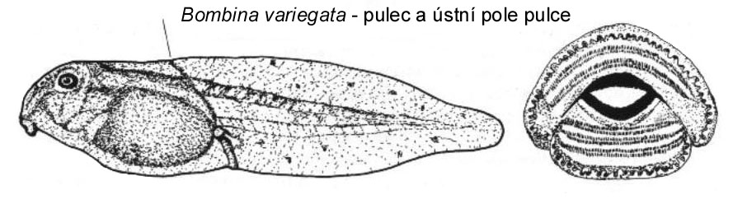
Obr. 11. Kuňka žlutobřichá – celkový pohled a detail ústního disku

9. Obústní papily jsou jen po stranách ústního disku, chybějí v horní a dolní části ústního disku. ZV 2/3. Dýchací otvor směřuje rovně dozadu. Vyústění střeva prochází symetricky uprostřed ploutevního lemu. Ploutevní lemy nízké, horní ploutevní lem dosahuje úrovně konce trupu. Konec ocasu silně okrouhlý. Oči se při pohledu shora nedotýkají obrysu těla. CDT 30 až 50 mm.………………………...rod ropucha (Bufo)
9.1. Ústní disk asi tak široký jako rozestup očí. Všechny dolní řády zoubků skoro stejně dlouhé, část HZŘ 1 je bez zoubků a platí, že:

délka DZŘ 3
———————————————————————— > 6
délka části HZŘ 1 bez zoubků

Délka části HZŘ 1 bez zoubků je kratší než polovina jednotlivých ozubených částí HZŘ 1. Obústní papily v jedné vnější, kolem probíhající a jedné vnitřní přerušované řadě. Rozestup očí dvojnásobný oproti rozestupu nosních otvorů. Černí pulci s tmavými ploutevními lemy. CDT do 40 mm (obr. 12)…………….. ….……………………………………………………Ropucha obecná (Bufo bufo)
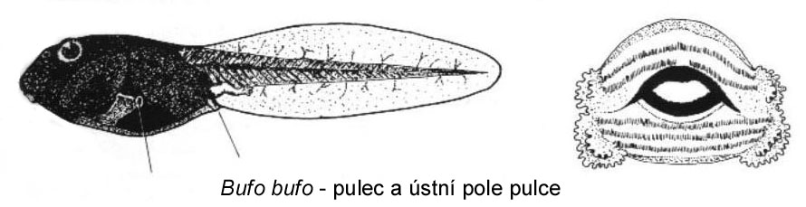
Obr. 12. Ropucha obecná – celkový pohled a detail ústního disku

9.2. Ústní disk úzký, často jen poloviční šířky oproti rozestupu očí. DZŘ 3 jen ½ až ¾ délky DZŘ 2, část HZŘ 1 je bez zoubků a platí, že:

délka DZŘ 3
———————————————————————— < 4
délka části HZŘ 1 bez zoubků

Délka části HZŘ 1 bez zoubků je nejméně poloviční oproti délce jednotlivých ozubených částí HZŘ 1. Obústní papily většinou jen v jedné řadě. Rozestup očí dvojnásobný oproti rozestupu nosních otvorů. Malí černí pulci s tmavými ploutevními lemy a světlou skvrnou v „hrdelní“ oblasti. Před metamorfózou zesvětlá jejich základní barva a světlá hřbetní čára se stane zřetelnější. CDT do 36 mm (obr.13)…...………………....…...……Ropucha krátkonohá (Bufo calamita)

Obr. 13. Ropucha krátkonohá – celkový pohled a detail ústního disku

9.3. Ústní disk asi tak velký jako rozestup očí. Ocas v profilu špičatý. Znaky ústního disku leží někde mezi B. bufo a B. calamita:

délka DZŘ 3
———————————————————————— < 6
délka části HZŘ 1 bez zoubků

Rozestup očí 1,5krát větší než rozestup nosních otvorů. Zbarvení hřbetu hnědo/zelenavě šedé, již před metamorfózou jsou viditelné zeleně skvrnité vzory, ploutevní lemy světlé. CDT do 50 mm (obr. 14)…...Ropucha zelená (Bufo viridis)

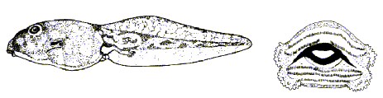
Obr. 13. Ropucha zelená – celkový pohled a detail ústního disku

9.* Obústní papily probíhají bez přerušení po celé délce dolního rtu………………….…10

10. Dolních zubních řad je více jak 4. Délka vnější HZŘ zřetelně kratší než rohovité čelisti. Horní ploutevní lem relativně vysoký, v zadní polovině ocasu nejvyšší. Ocas končí špičatě. Vyústění střeva prochází symetricky uprostřed ploutevního lemu. Oči se při pohledu shora dotýkají obrysů těla. CDT obvykle 80 – 110 mm, vzácněji až 210 mm (obr. 15)……..……………………...………Blatnice skvrnitá (Pelobates fuscus)

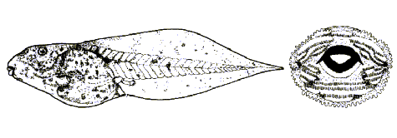
Obr. 15. Blatnice skvrnitá – celkový pohled a detail ústního disku

10.* Dolní zubní řady jsou 3 nebo 4. Vyústění střeva přiléhá zprava k ploutevnímu lemu ………………………………………………………………………………………...11

11. Vyústění střeva končí vpravo nad dolním okrajem ploutevního lemu. ZF 2/3, velmi krátká část HZŘ 1 je bez zoubků. Ploutevní lem velmi vysoký, nejvyšší bod v přední polovině ocasu, horní ploutevní lem zasahuje téměř ke spojnici očí. Konec ocasu dlouhý, vybíhající do špičky. Velké oči jsou daleko od sebe a při pohledu shora se dotýkají obrysu hlavy a jsou proto patrné i z břišní strany. Světlé zlatozelené zbarvení. Na svalovině ocasu dlouhá řada tmavě pigmentovaných skvrn. CDT do 50 mm (obr. 16).……………………………….…………………...Rosnička zelená (Hyla arborea)

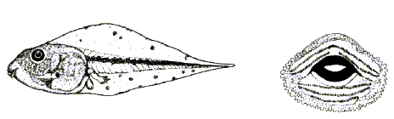
Obr. 16. Rosnička zelená – celkový pohled a detail ústního disku

11.* Horní zubní řady 3 nebo 4. Anální trubice končí vpravo na dolním okraji ploutevního lemu. Ploutevní lemy nízké, horní ploutevní lem nezasahuje ke spojnici očí a je nejvyšší v prostřední části délky ocasu. Oči postavené blízko u sebe, nejsou patrné z břišní strany ……………………………………………………………………..….12

12. Dolní zubní řady 4…..………………………………………………………………...13

12.* Dolní zubní řady 3 …..………………..……………………………………………...14

13. ZV 3-4/4, délka DZŘ 4 je nejméně tak dlouhá jako 2/3 DZŘ 3, délka bezzubé části předposlední horní zubní řady je relativně široká. Rozestup očí 1,5krát větší než rozestup nosních otvorů. Ploutevní lemy nízké, horní ploutevní lem končí na trupu většinou mezi dýchacím otvorem a nasazením zadní končetiny. Ocas dosahuje nejvýše dvojnásobku délky trupu, končí tupě. CDT do 46 mm (obr. 17)…………………………………………………..Skokan hnědý (Rana temporaria)

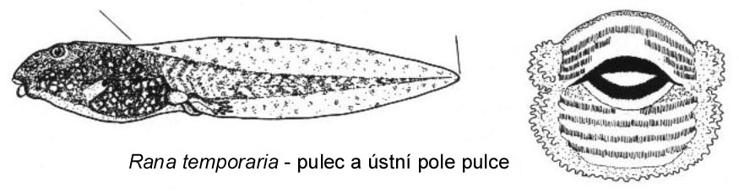
Obr. 17. Skokan hnědý – celkový pohled a detail ústního disku

13*. Tmavý hrbolek na horním okraji rohovitých čelistí. DZŘ 4 má délku jako polovina délky DZŘ 3. Obústní papily jsou na dolním rtu ve 2 řadách. Rozestup očí dvojnásobný oproti rozestupu nosních otvorů. Ploutevní lem relativně vysoký (především v první třetině ocasu), horní ploutevní lem zasahuje na trup do úrovně dýchacího otvoru. Ocas 2 až 2,5krát delší než trup, končí špičatě. Břišní krajina „hrubě zrnitá“, intenzivně pigmentovaná. CDT do 60 mm (obr. 18)………………………….. ………………………………………………………..Skokan štíhlý (Rana dalmatina)

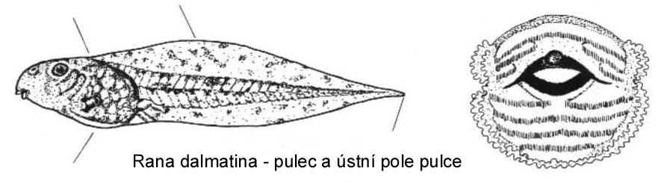
Obr. 18. Skokan štíhlý – celkový pohled a detail ústního disku

14. ZV 2-3/3, DZŘ 1 většinou nepřerušovaná. Obústní papily na dolním rtu v jedné řadě, rohovité čelisti úzké, tmavě lemované. Rozestup očí jen o málo větší než rozestup nosních otvorů. Ocas asi 1,5krát delší než trup, končí špičatě. CDT do 45 mm (obr. 19)..……..………………………………...……......Skokan ostronosý (Rana arvalis)

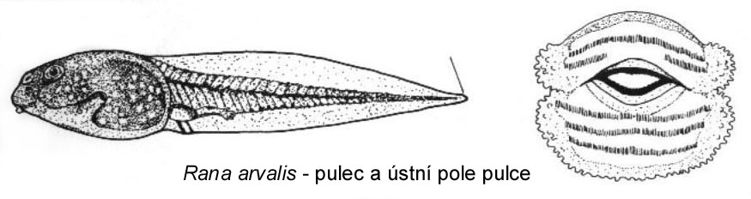
Obr. 19. Skokan ostronosý – celkový pohled a detail ústního disku

14.* ZV většinou 2-3/3, DZŘ 1 většinou přerušovaná. Obústní papily na dolním rtu ve 2 řadách, rohovité čelisti široké, tmavě lemované. Starší pulci se zelenavým základním zbarvením a tmavě skvrnitým vzorem. CDT obvykle 40 – 80 mm, vzácně až 183 mm (obr. 20).……..………….….……….“vodní“ (zelení) skokani – Skokan skřehotavý (Rana ridibunda), s. krátkonohý (R. lessonae), s. zelený (R. esculenta)

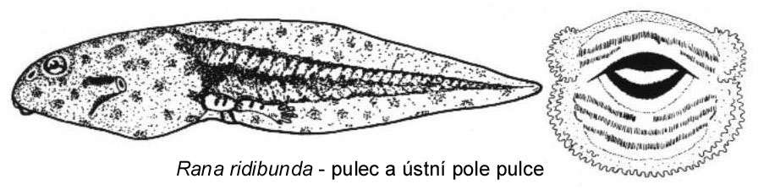
Obr. 20. Skokan skřehotavý – celkový pohled a detail ústního disku

